ESCENARIO PROBADO | Consulta inicial del estado de la linea en CMAX
ID ESCENARIO | EXXO_
FECHA DE PRUEBA | 03/12/2025 12:47:33
CONCLUSIÓN DE PRUEBAS | Línea validada: No definida  ✅ Verificar el estado inicial de la línea  ✅ Se valida el resumen de la cuenta para SC  ✅ Se validan las ofertas activas  ✅ Se valida acceso a cuentas dedicadas  ✅ Se validan los saldos desde cuentas dedicadas  ✅ Se validan los acumuladores de uso pagina 1  ✅ Se validan los acumuladores de uso pagina 2  ✅ Se validan los acumuladores de uso pagina 3  ✅ Se validan los acumuladores de uso pagina 4  ✅ Prueba exitosa.
LINEA Y PLAN | No definida
TIEMPO DE EJECUCIÓN: | 5 min 49 seg

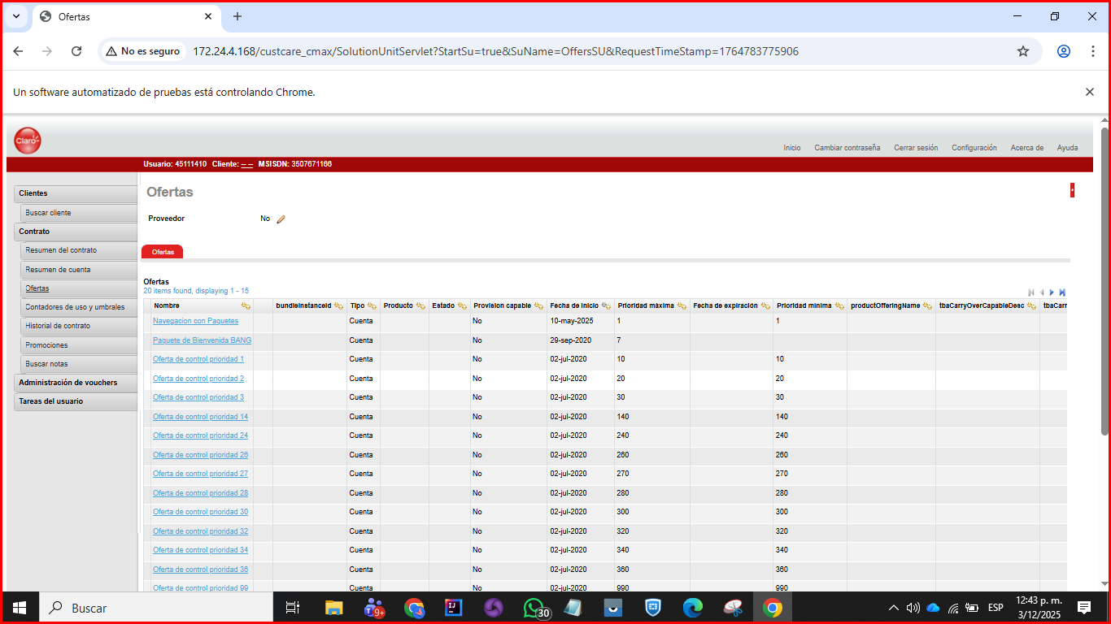
Imagen: Se_validan_las_ofertas_activas_3_03_12_2025 12_43_09.png
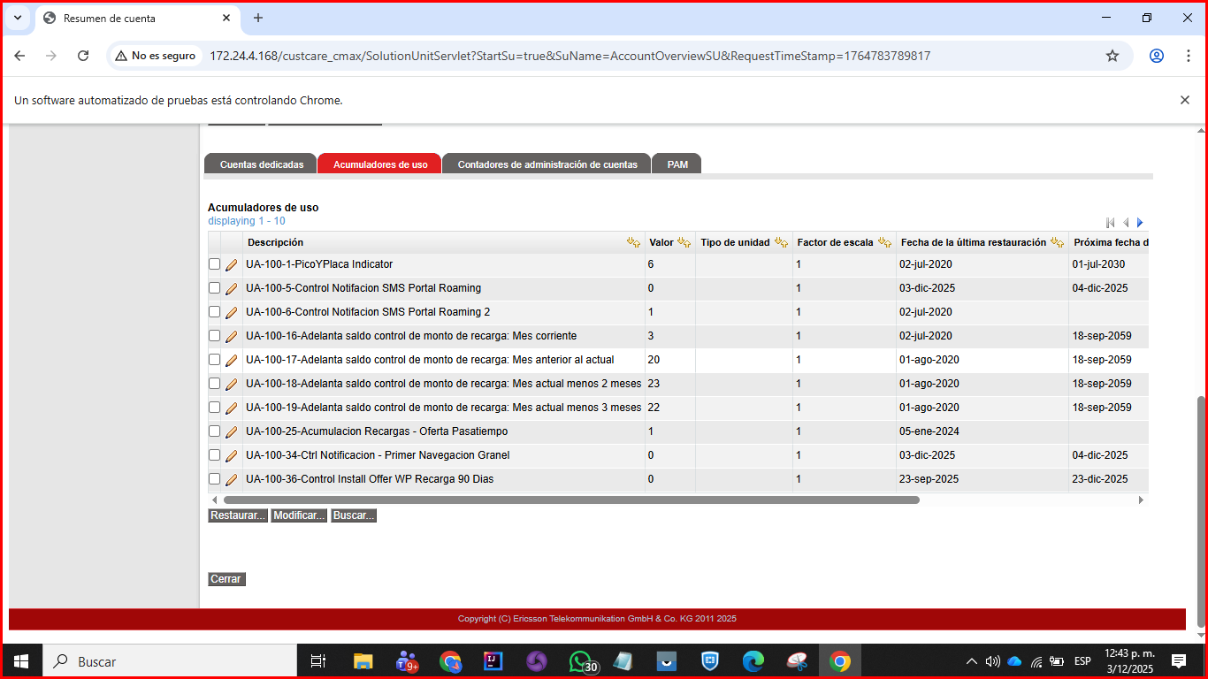
Imagen: Se_validan_los_acumuladores_de_uso_pagina_1_6_03_12_2025 12_43_32.png
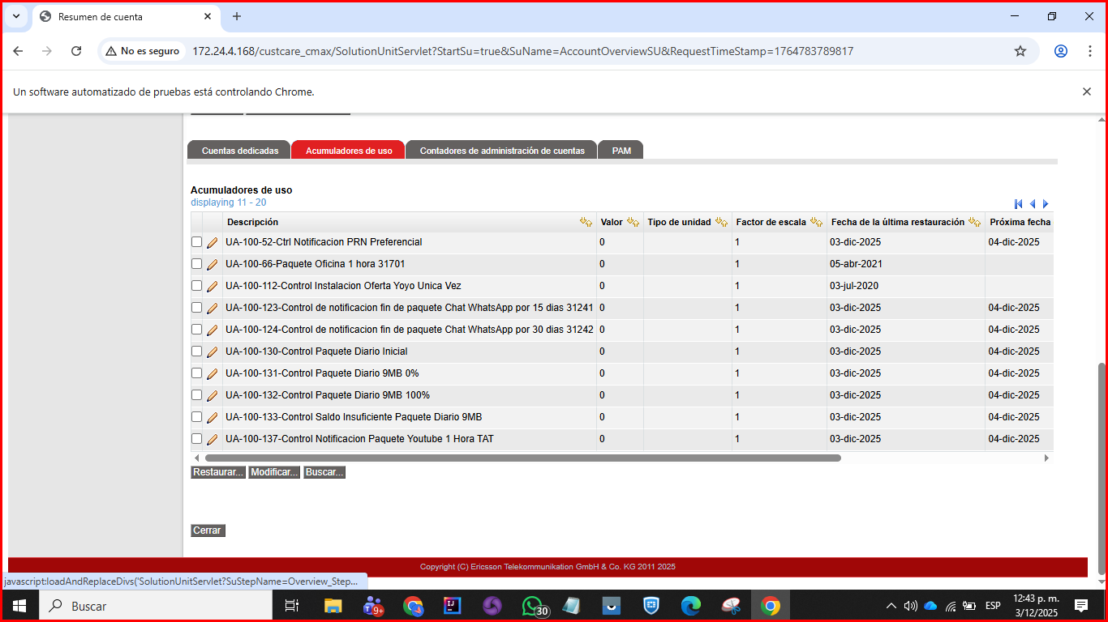
Imagen: Se_validan_los_acumuladores_de_uso_pagina_2_7_03_12_2025 12_43_34.png
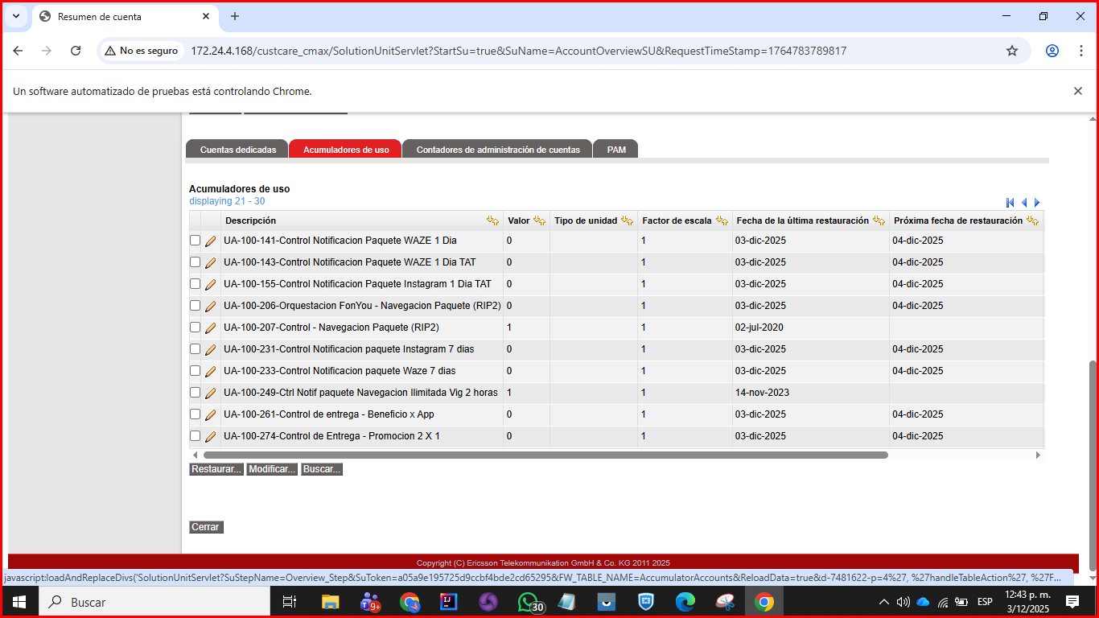
Imagen: Se_validan_los_acumuladores_de_uso_pagina_3_8_03_12_2025 12_43_37.png
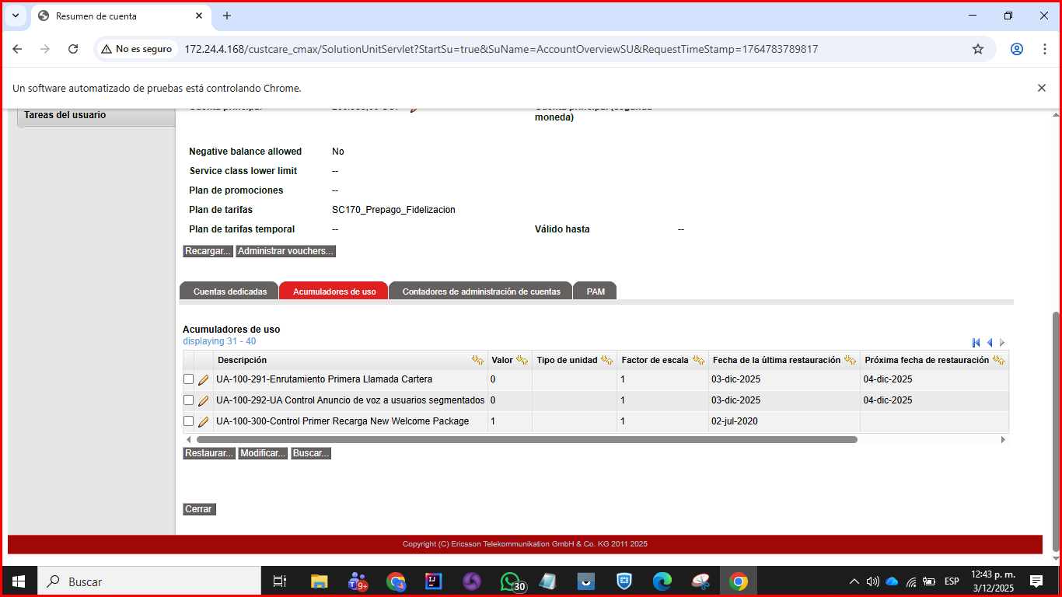
Imagen: Se_validan_los_acumuladores_de_uso_pagina_4_9_03_12_2025 12_43_39.png
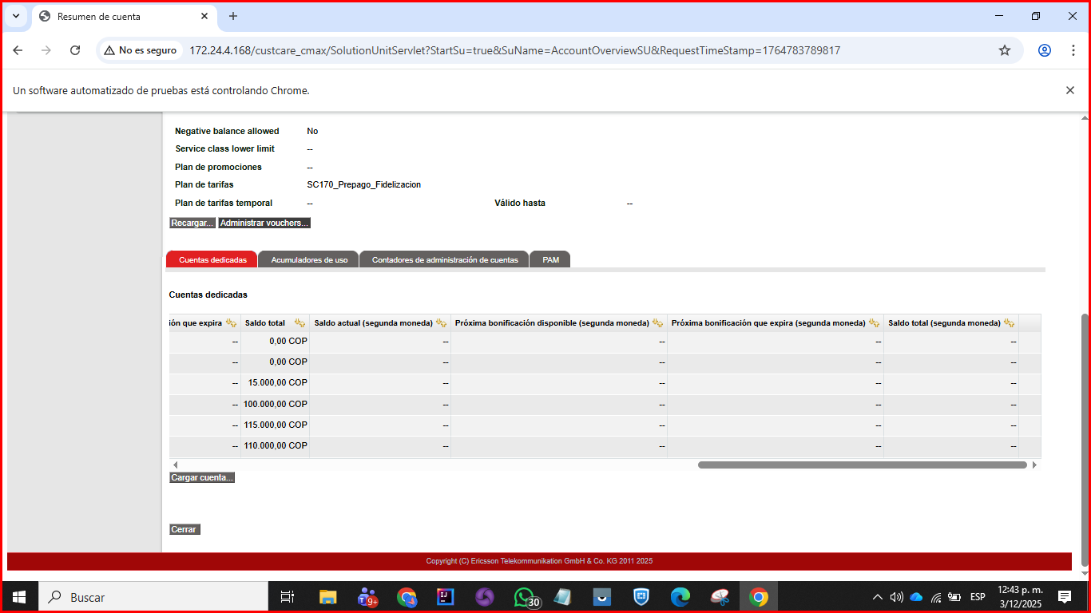
Imagen: Se_validan_los_saldos_desde_cuentas_dedicadas_5_03_12_2025 12_43_23.png
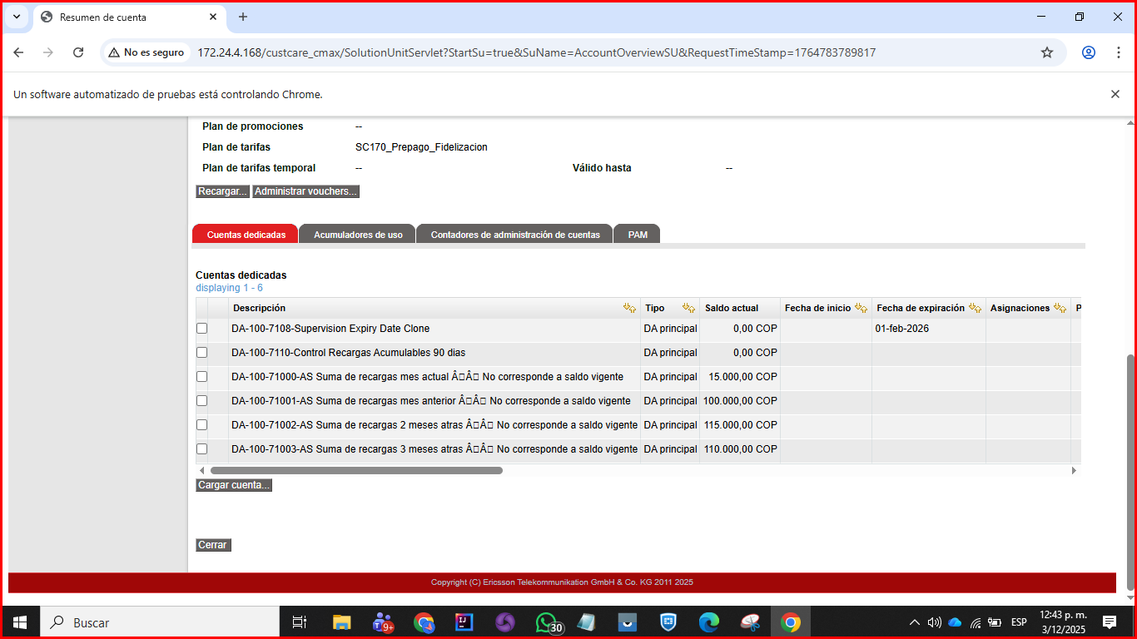
Imagen: Se_valida_acceso_a_cuentas_dedicadas_4_03_12_2025 12_43_19.png
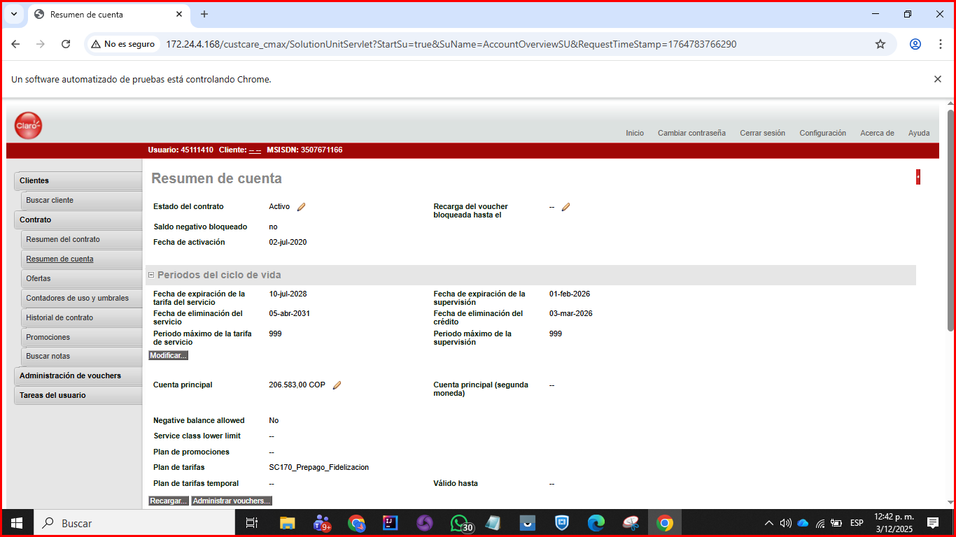
Imagen: Se_valida_el_resumen_de_la_cuenta_para_SC_2_03_12_2025 12_42_55.png
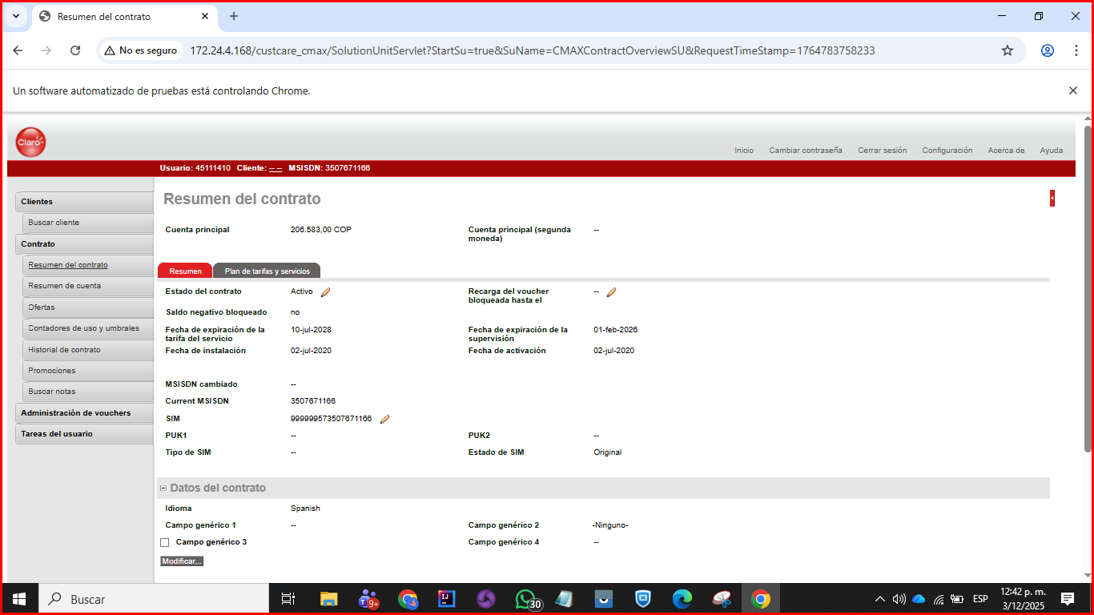
Imagen: Verificar_el_estado_inicial_de_la_l_nea_1_03_12_2025 12_42_45.png
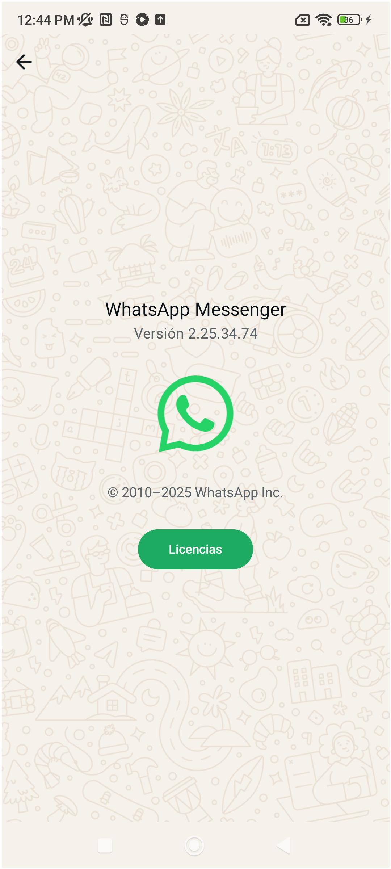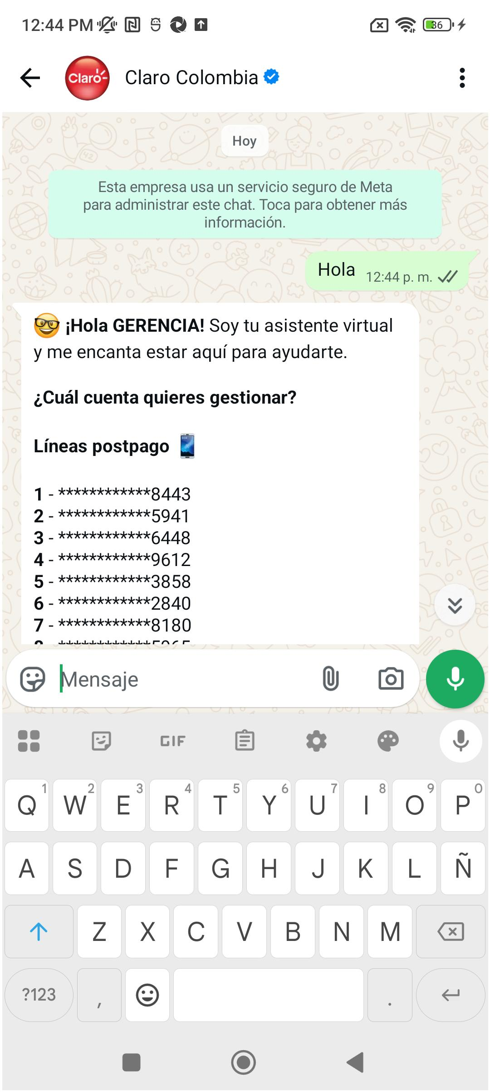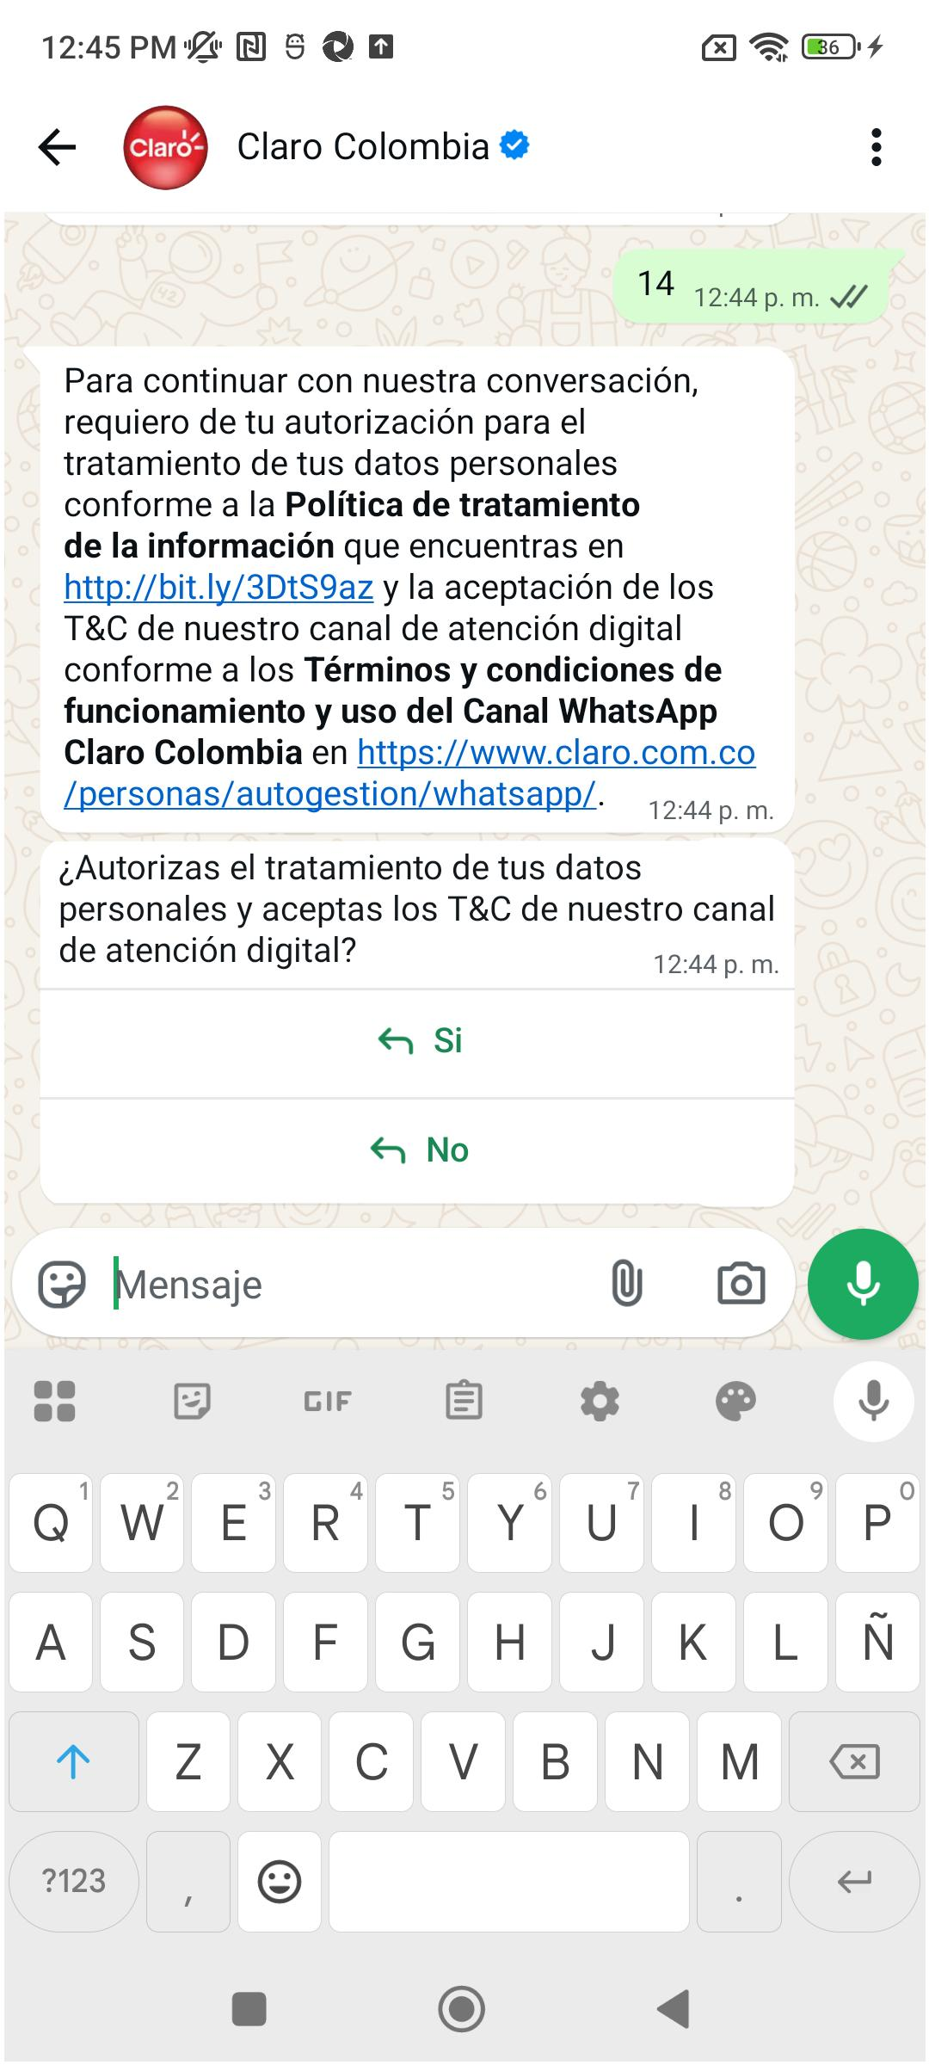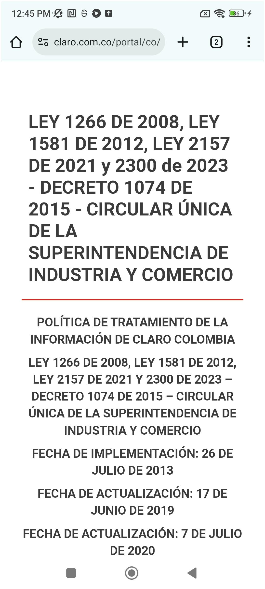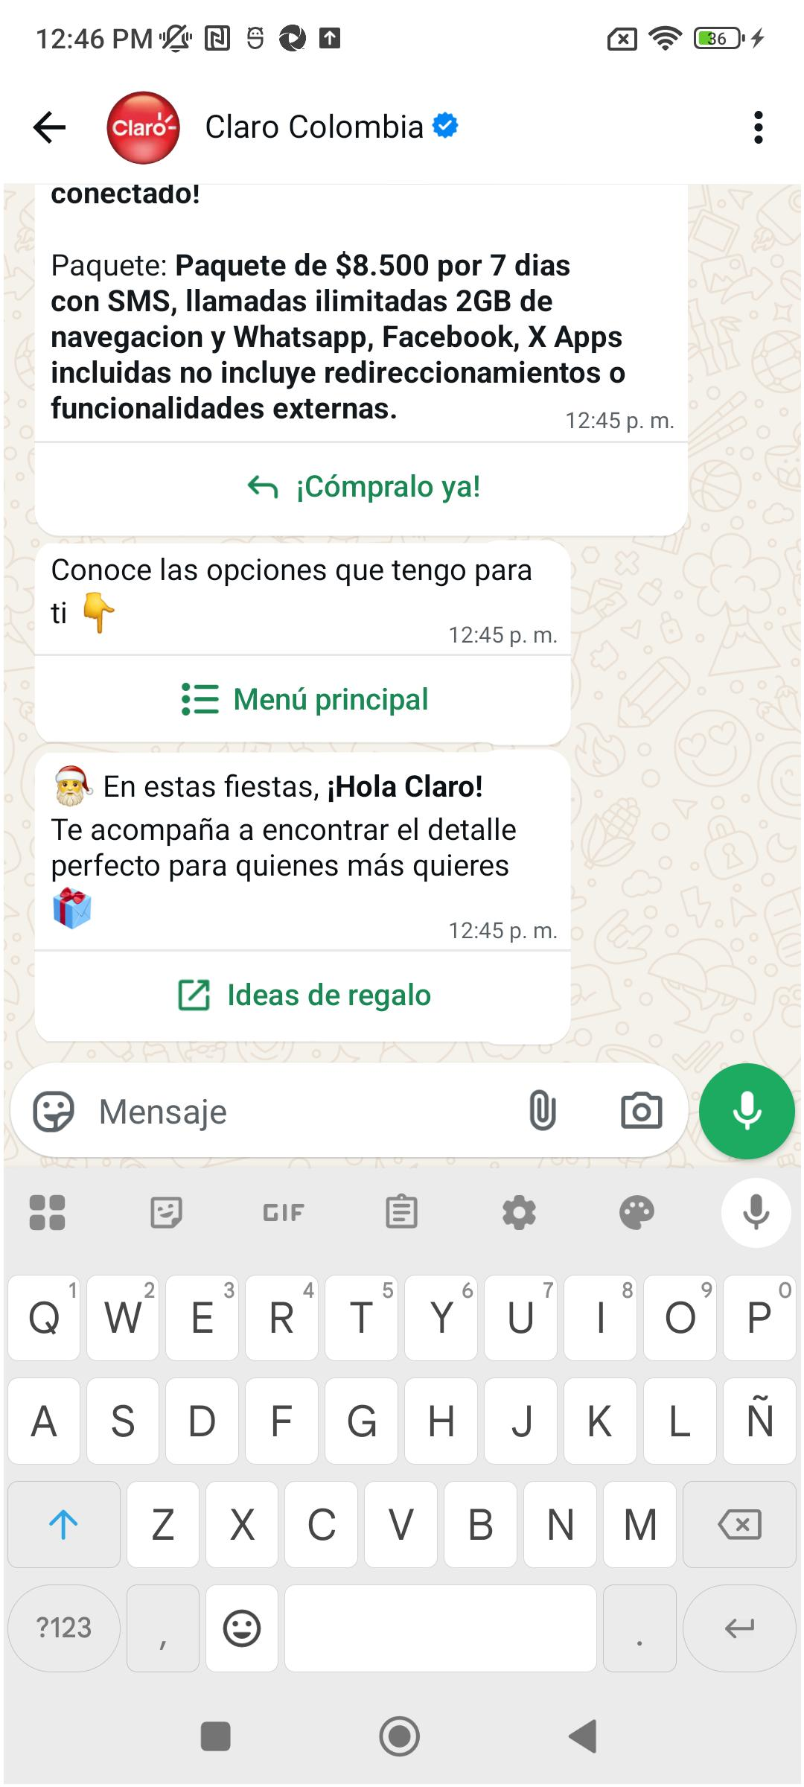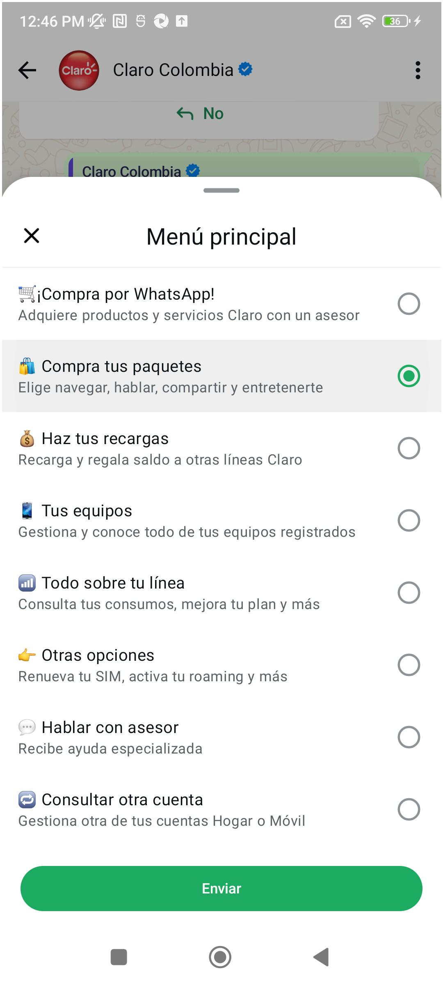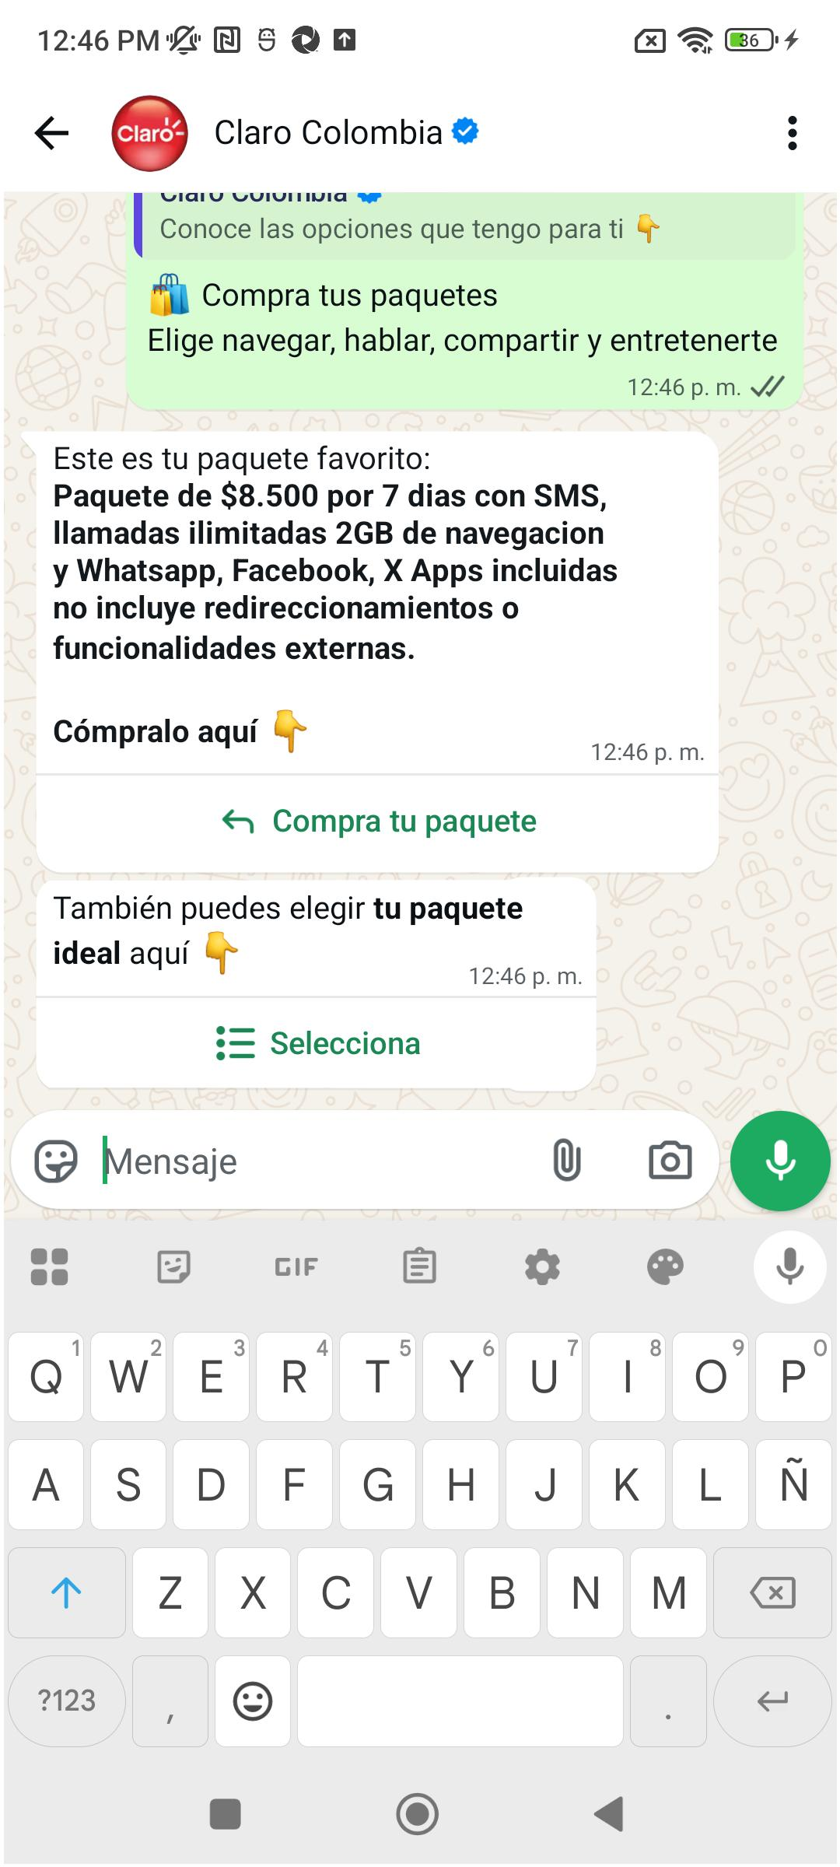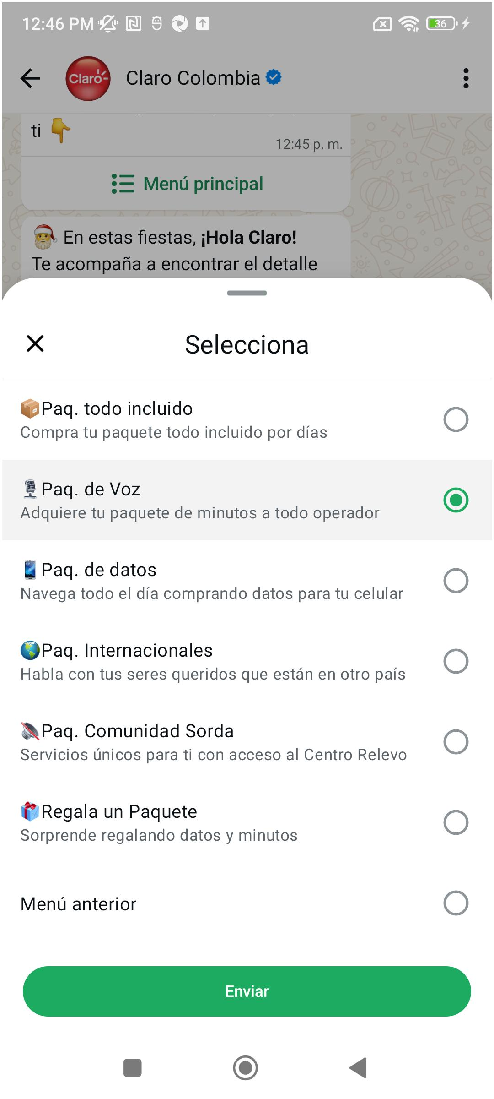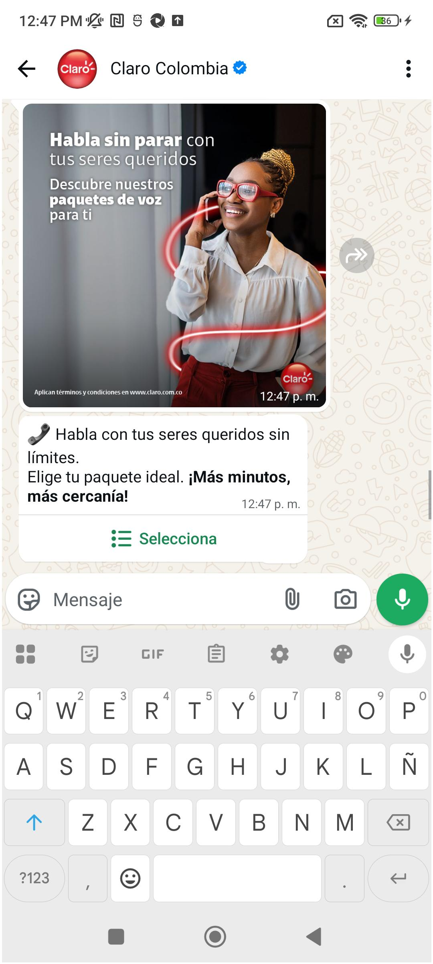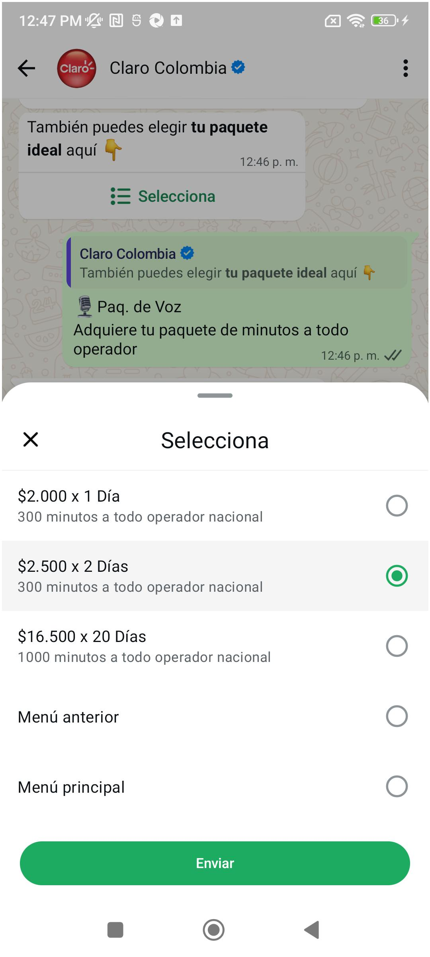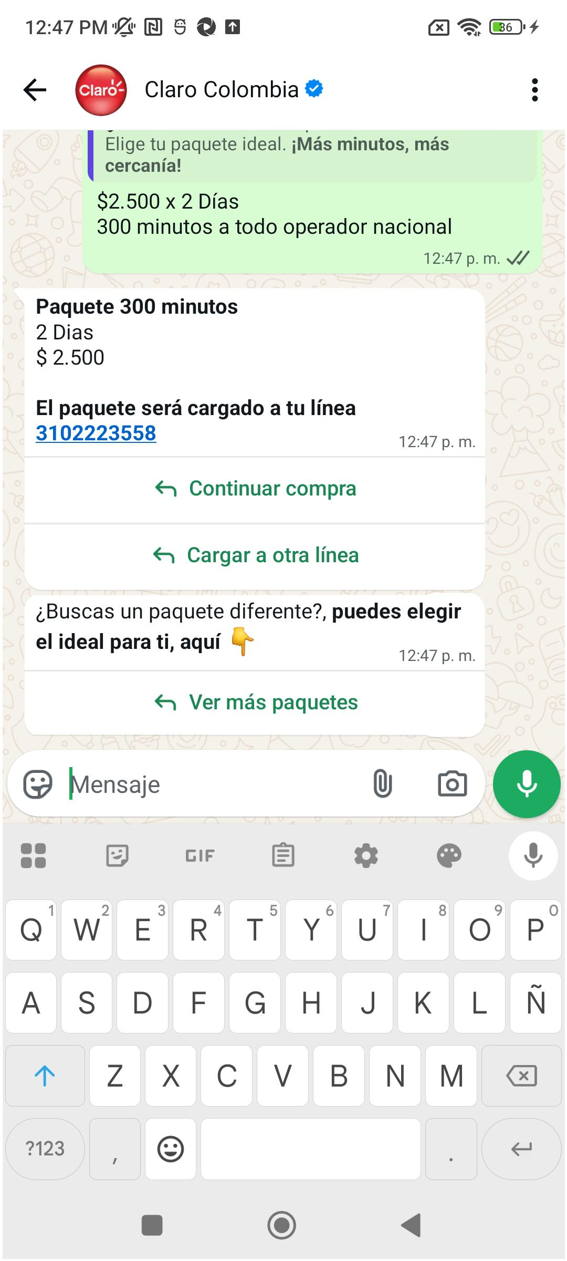
Verificar el estado inicial de la línea

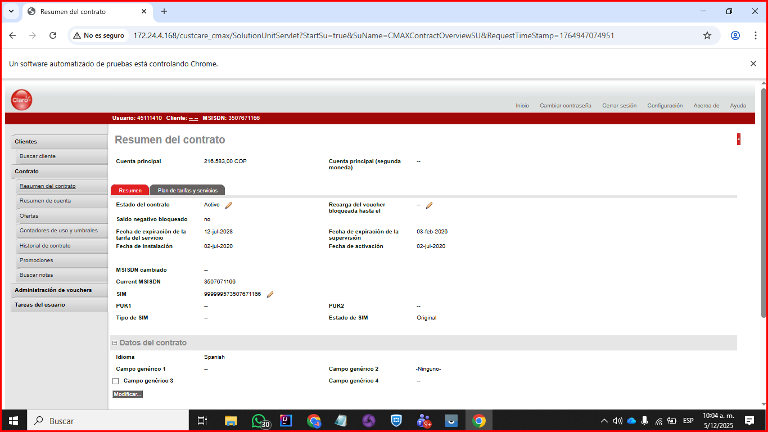

Verificar el estado inicial de la línea

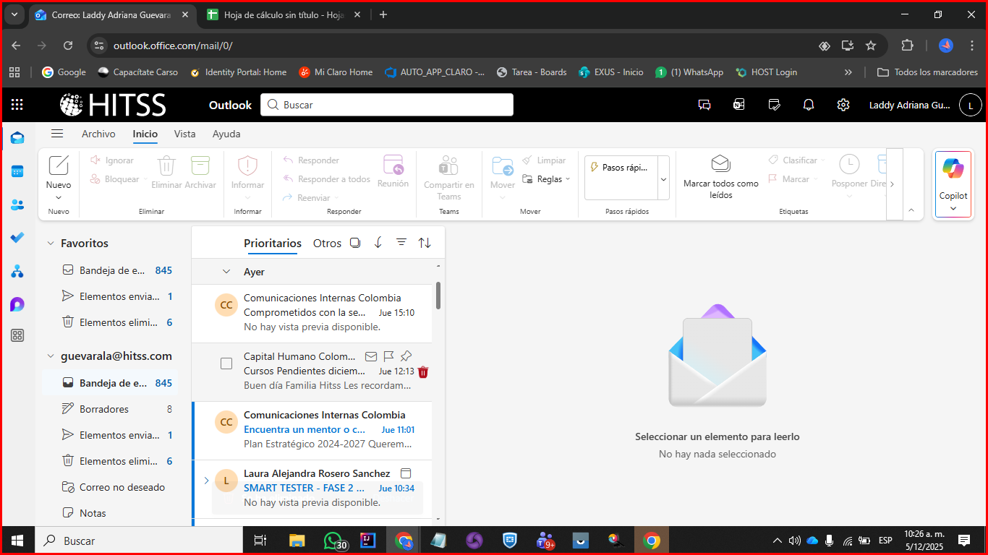

Verificar el estado inicial de la línea

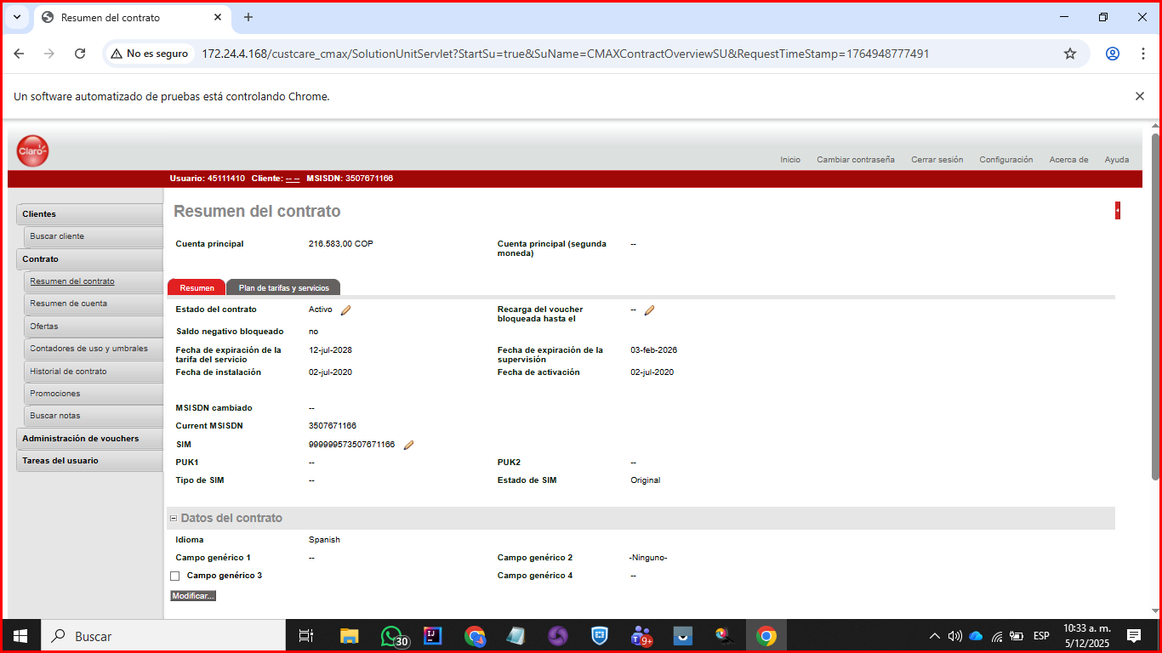

Verificar el estado inicial de la línea

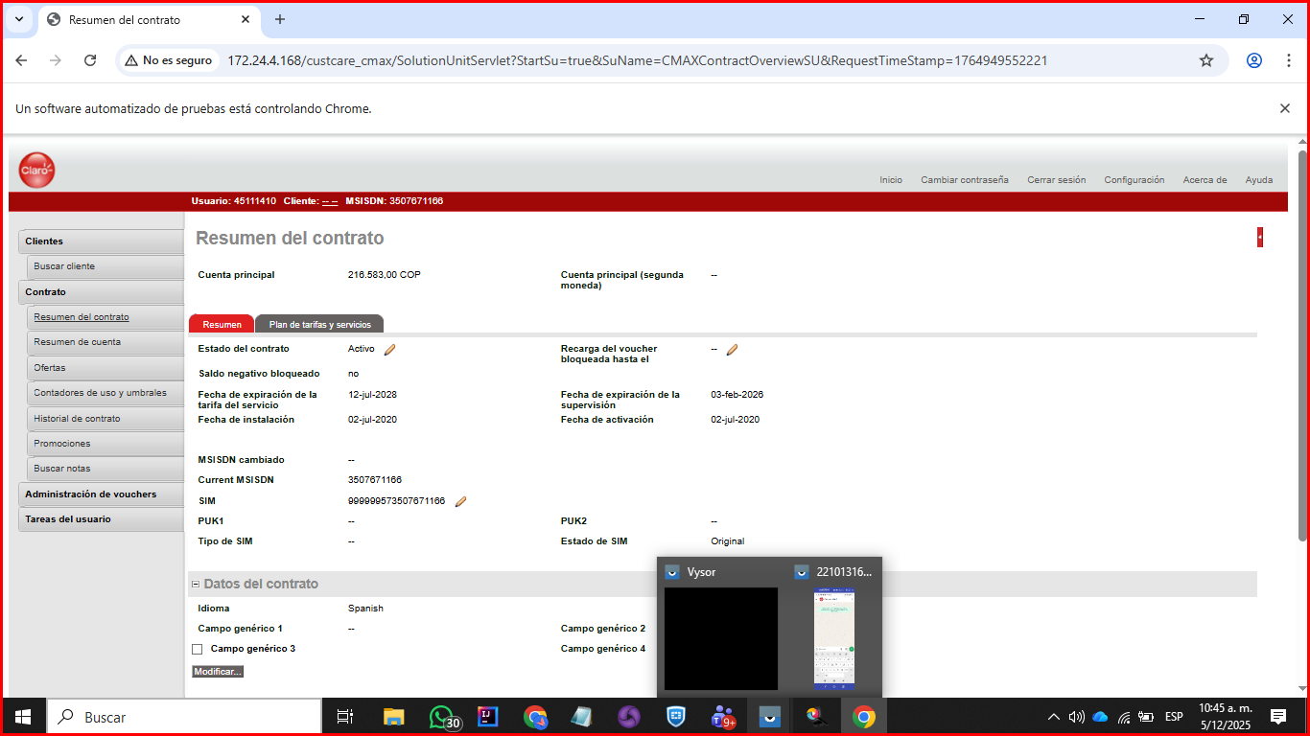

Verificar el estado inicial de la línea

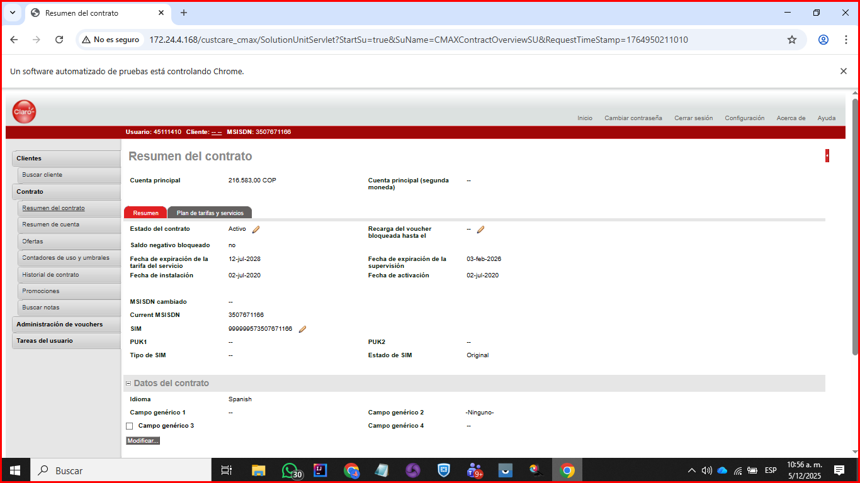

Verificar el estado inicial de la línea

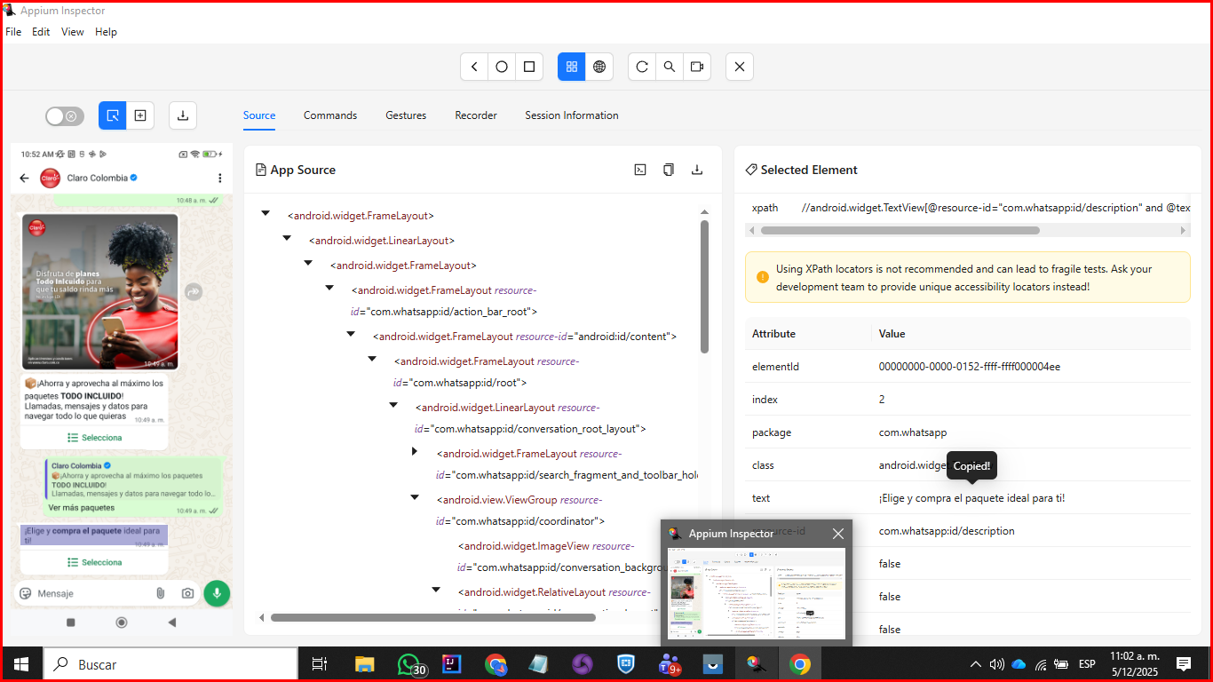

Verificar el estado inicial de la línea

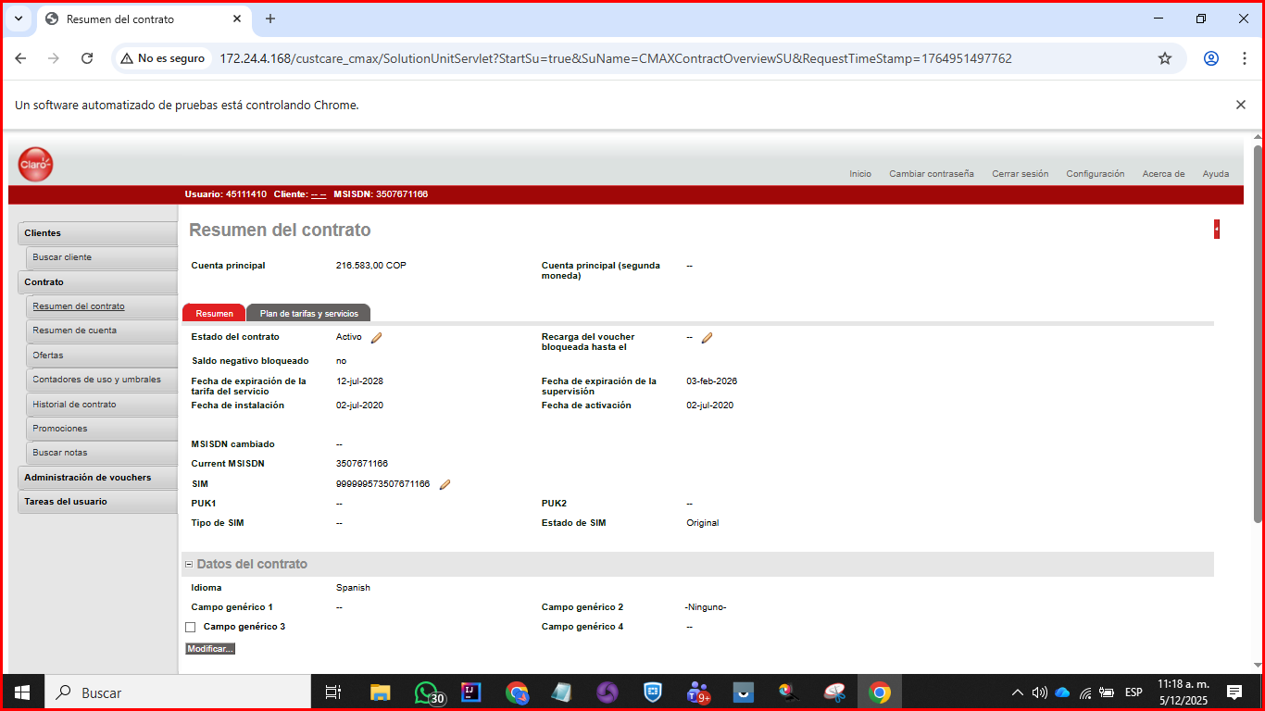

Verificar el estado inicial de la línea

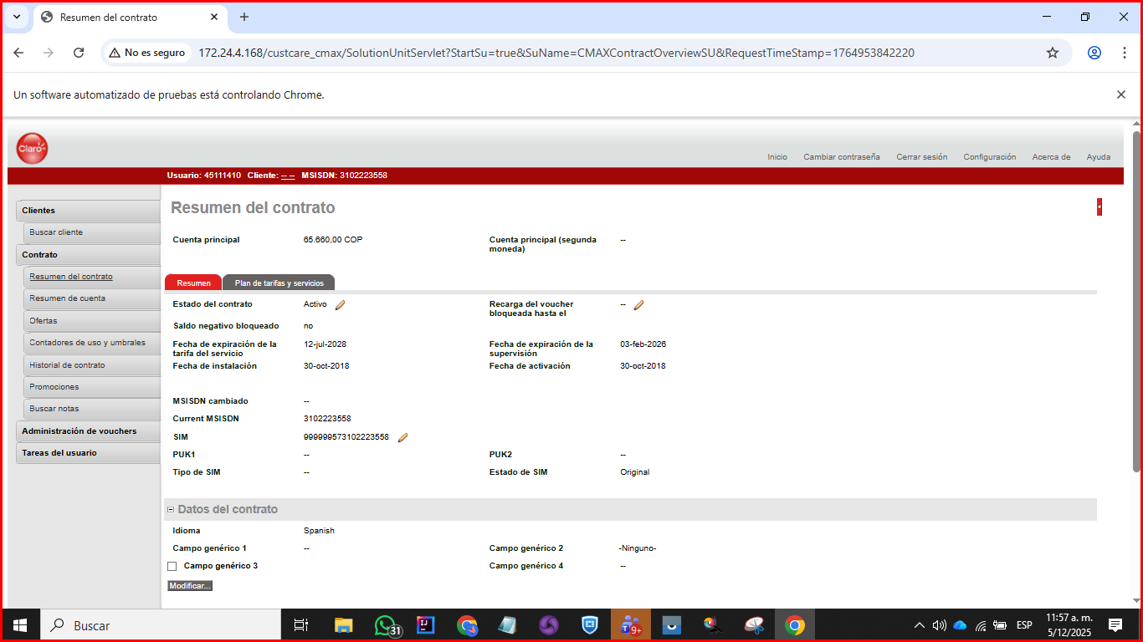

Verificar el estado inicial de la línea

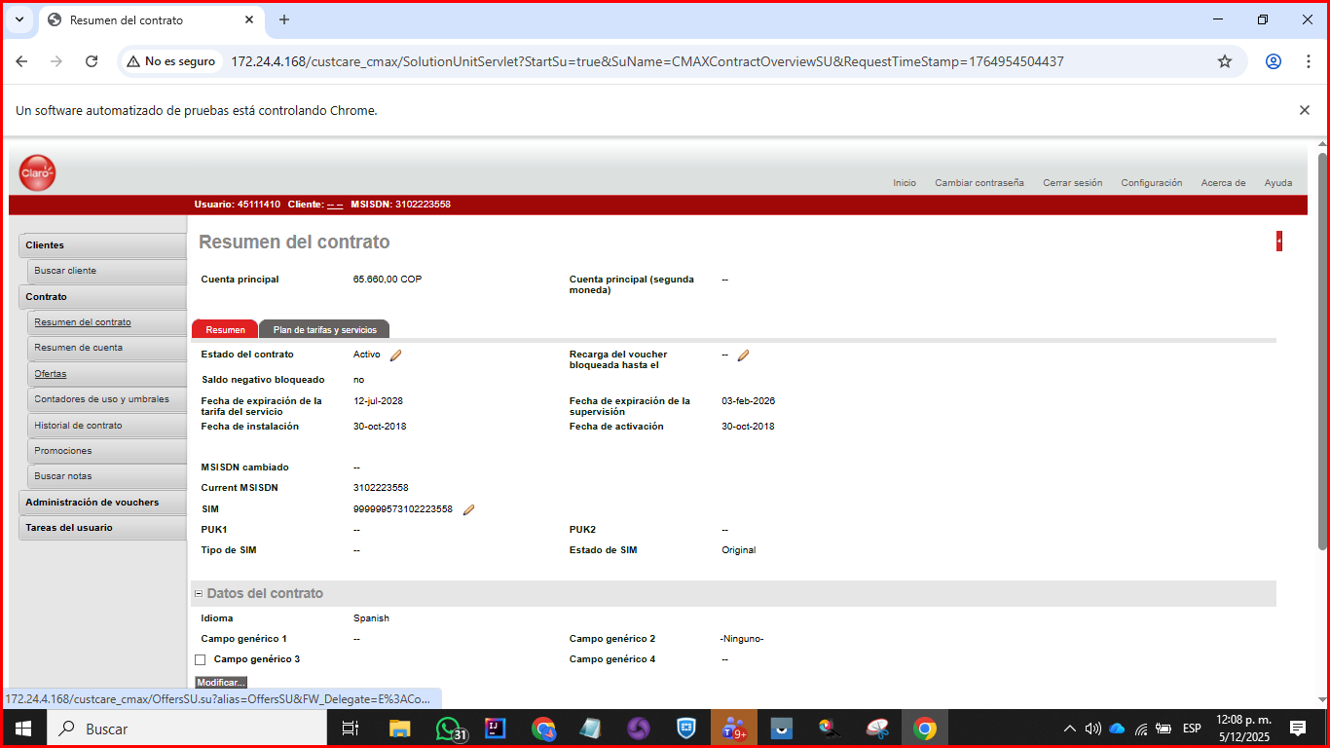

Verificar el estado inicial de la línea

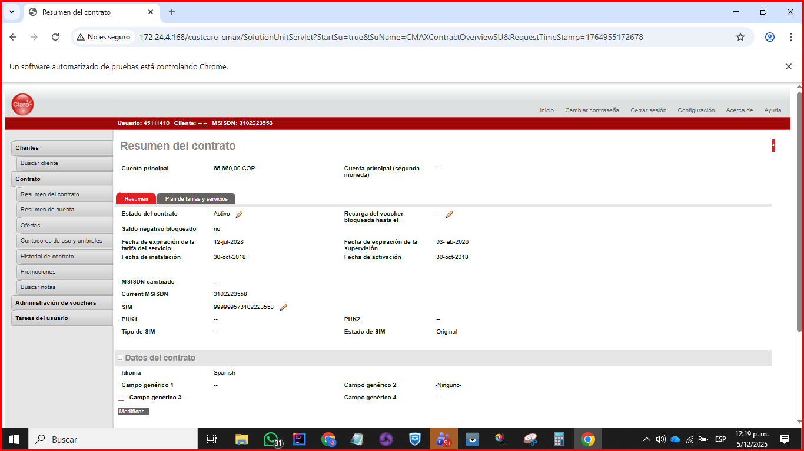

Verificar el estado inicial de la línea

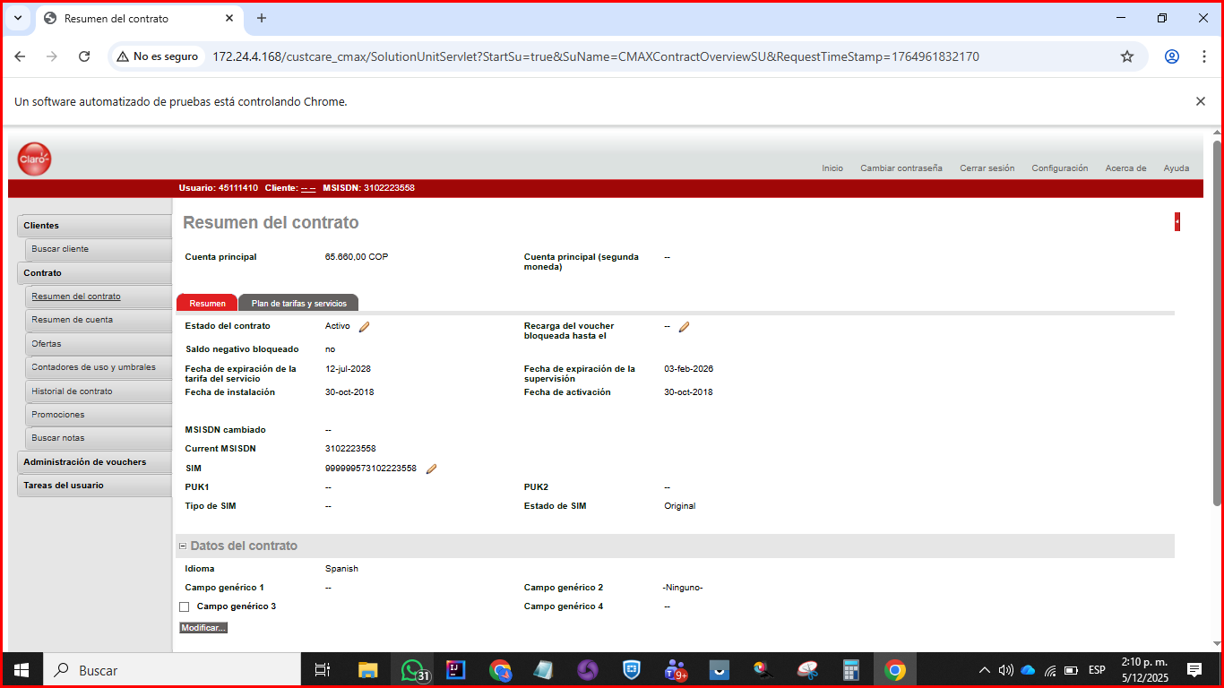

Verificar el estado inicial de la línea

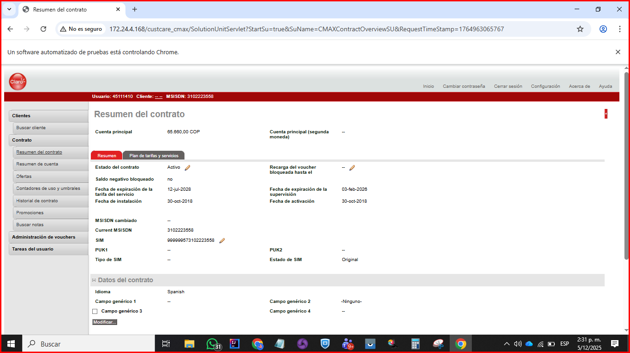

Verificar el estado inicial de la línea

